4WOG-1200.2712.21.2022
zal. nr 5 do SWZ
część 1
ZMODYFIKOWANY FORMULARZ CENOWY DLA CZĘŚCI 1

Rodzaj materiałów promocyjnych
L.p. | Nazwa artykułu |  |  |  | Opis artykułu (materiałów promocyjnych) | Wizualizacja artykułu (materiałów promocyjnych) | Ilość |  | Cena jednostkowa brutto |  | Wartość łączna BRUTTO  (kol.5 x kol.6) |  | Uwagi
1. | 2. |  |  |  | 3. | 4. | 5. |  | 6. |  | 7. |  | 8.
1. | Surwiwalowa „karta przetrwania”  z logo Wojsko Polskie |  |  |  | Surwiwalowa „karta przetrwania” (11-funkcyjne multinarzędzie) wielkości karty kredytowej.  Wymiary produktu 45mm x 69mm, grubość 2mm. Na etui nadruk logo Wojsko Polskie. Karta wykonana ze stali nierdzewnej która spełnia funkcję:  - śrubokręta, linijki, klucza do śrub, kątomierza, otwieracza do butelek, klucza do mniejszych śrub, piły, klucza do śrub motylkowych, otwieracza do puszek. Karta posiada równierz krawędź tnącą (nóż) oraz otwór do zamocowania smyczy lub kółka z kluczami. Karta pakowana w etui dzięki któremu nik się nie skaleczy. |  | 500
2. | Długopis metalowy  (4 funkcje)  z logo Wojsko Polskie |  |  |  | Długopis wykonany z metalu łączący cztery funkcje długopis, touchpen, wskaźnik laserowy, latarka. Rozmiar 124x10 mm. Obszar znakowania 5/40 mm. Grawer: logo Wojsko Polskie. Pakowane w pudełko. |  | 150
3 | Kubek termiczny  z logo Wojsko Polskie |  |  |  | Kubek termiczny z łatwym otwieraniem i zamykaniem za pomocą wciskanego przycisku, szczelny, niecieknący.  Kształt: lekko zwężany w środkowej części. Kolor: czarno-szary.  Materiał: Górna część kubka wykręcana z silikonowymi uszczelkami. Spód wykończony gumowym antypoślizgowym elementem. Podwójne ścianki ze stali nierdzewnej.  Wymiary 21x6,5 cm, Pojemność: 350 ml. Opakowanie: Pakowany w gładkie białe kartonowe pudło upominkowe po 1 sztuce.  Nadruk: logo Wojsko Polskie wykonany techniką sublimacji. |  | 500
4 | Kubek  szroniony de lux z logo „Zostań Żołnierzem RP” |  |  |  | Szklany kubek szroniony de lux  Odporny na mycie w zmywarkach. Pojemność 330 ml.  Powłoka zewnętrzna matowa, wewnętrzna błyszcząca.  Opakowanie: Pakowany w gładkie białe kartonowe pudło upominkowe po 1 sztuce.  Nadruk: logo „Zostań Żołnierzem RP” | 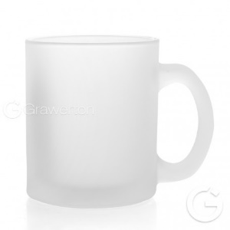 | 200
5 | kubek plastikowy  z logo „Zostań Żołnierzem RP” |  |  |  | Kubek plastikowy z kolorowym wnętrzem i uchem. Poj. 330 ml. Nadruk z logo „Zostań Żołnierzem RP”. Różne kolory. |  | 300
6 | Komin – chusta  z logo Wojsko Polskie |  |  |  | Wielofunkcyjna chusta do całorocznego użytkowania.  • 100% SEAMLESS - rurowy kawałek materiału, wykonany bezszwowo, zapewnia maksymalny komfort skórze.  MATERIAŁ:  95% Poliester  5% Elastan  Wymiary: 22,5 cm x 53 cm  Kolory: khaki, granatowy, czarny, czerwony. | 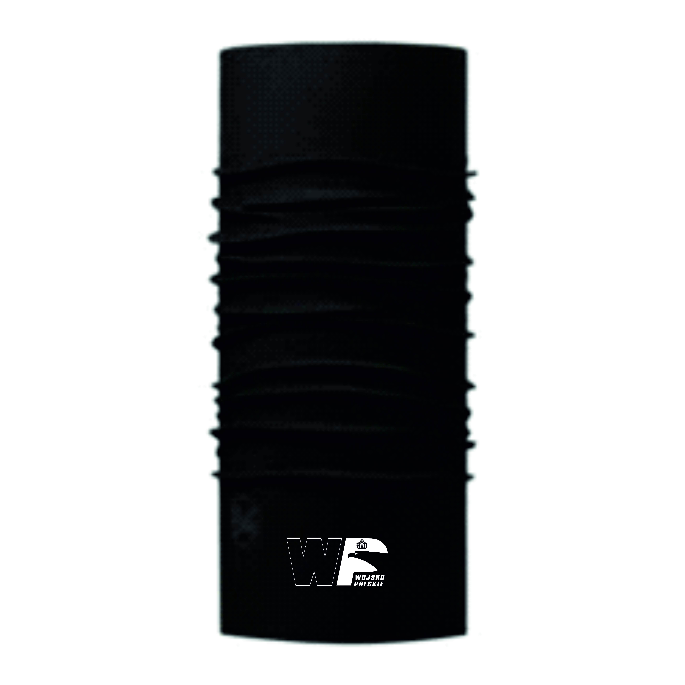 | 400
7 | Gadżet antystresowy (piłeczka)  z logo Wojsko Polskie |  |  |  | Piłeczka antystresowa wykonana z poliuretanu.  Kolor produktu: zielony  Możliwy nadruk: [tampodruk] logo Wojsko Polskie.  Wielkość nadruku: 25x15 mm. Wymiary produktu: śr. 6 cm. | 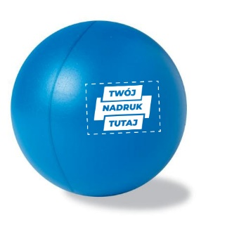 | 700
8 | Torba papierowa w kolorze moro  z logo Wojsko Polskie |  |  |  | Torba papierowa w kolorze khaki o wymiarach 17x22 cm, kreda 200 g z folią błysk, uchwyt sznurkowy ze wzmocnieniem. Na środku nadruk logo Wojsko Polskie. |  | 1500
9. | Kolorowanka  dla dzieci  „Pojazdy wojskowe” |  |  |  | Kolorowanka z serii: Odjazdowe kolorowanki „Pojazdy wojskowe”. EAN: 9788381544719  Wyjątkowe kolorowanki dla młodych fanów motoryzacji, których pasjonują pojazdy wojskowe i tematyka żołnierska.  Kolorowanki, naklejki i mnóstwo ciekawostek o ulubionych pojazdach wojskowych.  Dane techniczne produktu: format: 165x235, oprawa zeszytowa, liczba stron: 32.  Wiek czytelnika: 4-5 lat |  | 150
10. | Kolorowanka dla dzieci „Kolorowanka. Wojsko Polskie” |  |  |  | Kolorowanka dla dzieci „Kolorowanka. Wojsko Polskie” EAN: 9788379933747. Wydawnictwo: ERA, Rok wydania: 2018, Oprawa broszurowa, Format: 165x220 mm, Ilość stron: 32. | 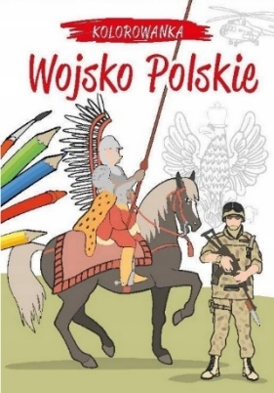 | 150
11 | Kredki ołówkowe z logo Wojsko Polskie |  |  |  | Kredki ołówkowe (6 szt.), w kartonowym pudełku typu eko (z szarego kartonu recyklingowego) o wymiarach min. 45x90 mm, znakowanie logo Wojsko Polskie o wymiarach ok. 40x40 mm. | 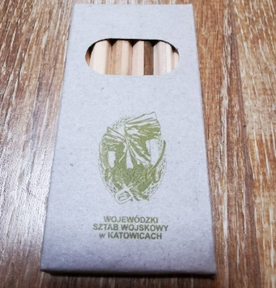 | 300
12 | Głośnik bezprzewodowy okrągły z logo Wojsko Polskie |  |  |  | Głośnik przenośny wykonany z wytrzymałej gumy. Bateria litowa o pojemności 450 mach. Gadżet z portem na kartę SD oraz kabel ATX/USB. | 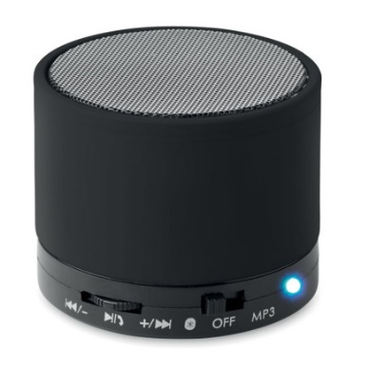 | 250
13. |  | Kalendarz trójdzielny  na 2023 rok wraz z projektem |  |  | Kalendarz na 2023 rok w formacie 308x790mm, papier: karton 300g, kolor: 4+0 cmyk (jednostronnie); główka wypukła, tektura lita: 1,9 mm oklejana papierem 150g, papier: karton: 300g, kolor: 4+0 cmyk (jednostronnie), uszlachetnienie: folia błysk 1+0 (główka wypukła); plecki: papier: karton 300 g, kolor: 4+0 cmyk (jednostronnie); kalendarium: format: 295x135, kolor: 2+0 pantone (jednostronnie), papier: offset 80g, imieniny, święta i niedziele wyróżnione na czerwono, numeracja tygodni, miesiąc i dni tygodnia: język polski i angielski, wykończenie: czerwone przesuwne okienko, dziurka w główce. Projekt graficzny w tematyce militarnej przedstawić do akceptacji zamawiającego. | 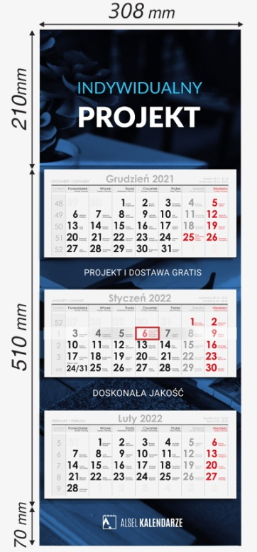 | 350
14. |  | Kalendarz na biurko wraz z projektem |  |  | Kalendarz na 2023 rok w formacie 228x115mm, papier: karto 300 g, kolor: 4+0 cmyk (jednostronnie). Wykończenie spiralą (kolor czarny). Kalendarium w formacie 110x95mm, papier offset 80g, kolor: 2+o pantone (jednostronnie), imieniny i święta wyróżnione na czerwono. Projekt graficzny w tematyce militarnej przedstawić do akceptacji zamawiającego. | 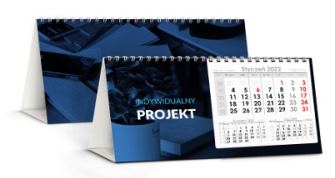 | 100
15. |  | Maska ochronna z logo Wojsko Polskie |  |  | Maska wielokrotnego użytku, bawełniana, model N95, rozmiar uniwersalny, 1 zawór, filtr HEPA (F2), gęstość filtra: PM 2,5. Kolory: czarny. W zestawie z min. 2 filtrami. Nadruk logo Wojsko Polskie w górnym prawym rogu o wymiarach 4x2 cm. Pakowane pojedynczo. |  | 500
16. |  | Antybakteryjny żel do rąk z logo Wojsko Polskie. |  |  | Antybakteryjny żel do rąk w półprzezroczystej buteleczce (do wielokrotnego napełniania) z dozownikiem z zamknięciem i karabińczykiem, roztwór o 65% zawartości alkoholu, 30 ml. Materiał: PET. Wymiary produktu: 3,5x10x2,2 cm. Nadruk logo Wojsko Polskie. |  | 600
17. |  | Teczka ozdobna A4 z logo Wojsko Polskie |  |  | Teczka na dokumenty, format: A4:  - wymiar A4 304 x 219 mm (format okładki lekko powiększony uwzględniający dokumenty A4), posiada jedną kieszeń na umieszczenie np. dyplomu.  Wykonana z kartonu 350 g, środek extra biały matowy a na zewnątrz zielony połysk.  Na froncie w środkowej części tłoczone logo Wojsko Polskie. |  | 500
18. |  | Notes z przyborami z logo Wojska Polskiego |  |  | Zamykany na gumkę tekturowy folder o wymiarach: 15,2x21x2,4 zawierający 80-stronicowy notes w linie, 20 kolorowych samoprzylepnych karteczek do markowania w 5 kolorach, żółte karteczki, dwie linijki, długopis, temperówkę, gumkę do ścierania i dwa ołówki. Technika znakowania reklamowego: L3 grawer laserowy. Każdy notes pakowany pojedynczo w torebkę foliową. Na froncie w środkowej części logo Wojsko Polskie o wymiarach 3x6 cm. | 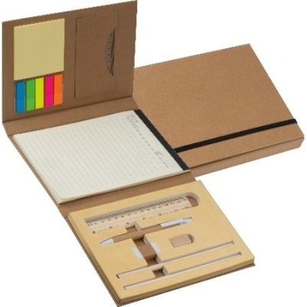 | 500
20. |  | Balony  białe z mocowaniem  z logo  Wojsko Polskie |  |  | Balony w rozmiarze 12 cali, z nadrukiem. Kolor biały z zatyczką i plastikowym patyczkiem (koszyczek – z białego plastiku o średnicy 4,5cm i patyk – z białego plastiku o długości 35 – 37cm).  Opakowanie: po 50 sztuk w worek foliowy. W zestawie z pompką na każde 500 balonów – 1 pompka)  Nadruk: logo Wojsko Polskie. |  | 5000
20. |  | Kombinerki wielo-  funkcyjne  Z logo Wojsko Polskie |  |  | Kombinerki wielofunkcyjne,  Wykonanie: stal nierdzewna 420HC, Wymiary (złożony): 10,4x4,2x1,9 cm. Waga: 304 g.  Opakowanie: czarne etui. Funkcje: ostre nożyczki, oś obrotu, duży uchwyt nożycowy, szczypce Needlenose, kombinerki, przecinaki do drutu, składany nóż ze stali 420HC, śrubokręt krzyżakowy, zbijak do szyb, metalowy pilnik i płaski śrubokręt, piła, otwieracz do wina, otwieracz do butelek, rozłącznik, otwieracz do puszek, przecinak do lin, linijka, zestaw 9 bitów. Na kombinerkach oraz etui logo i napis Wojsko Polskie. |  | 40
21. |  | Opaska odblaskowa samozaciskowa z logo Wojsko Polskie |  |  | Opaska odblaskowa wyposażona w usztywniacz z nadrukiem o wymiarach 300x30x3mm. Kolory: źółty, pomarańczowy, niebieski, zielony. | 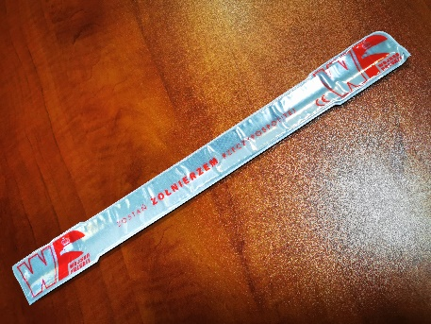 | 550
22 |  |  | Koszulka  t-shirt khaki  z logo Wojsko Polskie | Koszulka 100 % wysokogatunkowej bawełny, wymagana gramatura, co najmniej 180-210 g/m2. Brzegi i zakończenia rękawów muszą być przeszyte podwójnym szwem. Podwójny szew wokół wykroju szyi. Przy rękawach i wzdłuż brzegu, bez szwów bocznych, taśma wzdłuż karku i ramion. W rozmiarach: S-50 szt., M-150 szt., L-150 szt., XL-100 szt. Nadruk: logo Wojsko Polskie  z przodu na lewej piersi (znakowanie 120x100 mm) oraz z tyłu (znakowanie 200x130 mm). |  |  | 450
23 |  |  | Czapeczka bejsbolowa z logo Wojsko Polskie | 6-panelowa czapeczka bejsbolowa z bawełny czesanej z regulowanym zapięciem na metalową klamrę. Gramatura 340 g/m3. Kolor czarny. Nadruk logo Wojsko Polskie na froncie. |  | 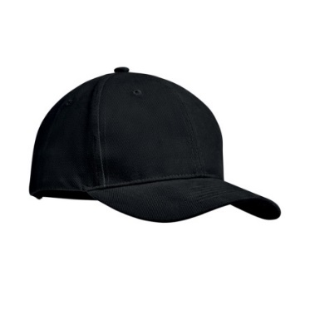 | 500
24 |  |  | Polar reklamowy z logo Wojsko Polskie | Polar reklamowy 280 g/m2, 100% poliester (mikropolarantypiling), taśma wzmacniająca na karku, zamek na całej długości w kolorze polaru, 2 kieszenie zapinane na zamek, dopasowany krój, Kolory: czarny, szary oraz khaki, M - 40, L – 40, XL - 40, XXL – 40. Logo WP – w lewej, górnej części o wymiarach 10x10. |  | 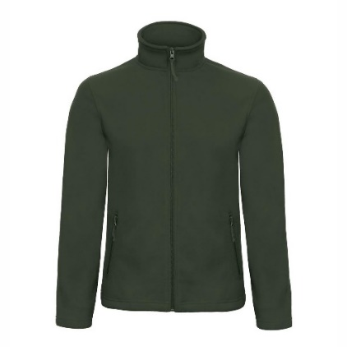 | 160
25 |  |  | Etui pokrowiec na przepustkę identyfikator z logo Wojsko Polskie | Etui, pokrowiec na przepustkę bądź identyfikator:  Materiał: 100 % poliester, powlekany PCV, wodoodporny, płaski kształt, 3 kieszenie, zamykany na rzep, z uchwytem na długopis, możliwość mocowania na pasku, linka do zawieszania na szyi.  Wymiary: 13,5 x 9 x 0,5 cm |  | 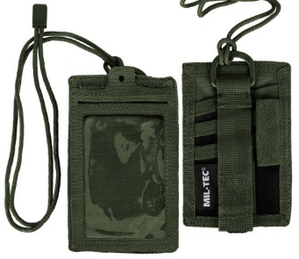 | 100
26 |  |  | Apteczka samochodowa pierwszej pomocy z logo  Wojsko Polskie | Apteczka samochodowa pierwszej pomocy w kamuflażu wojskowym lub kolor khaki z logo Wojska Polskiego, możliwość mocowania na pasku, zawierająca 1 x bandaż 10 cm x 4 m  1 x bandaż 5 cm x 4 m  1x bandaż elastyczny 8cm x 4m  1x plaster z opatrunkiem 10x 6x10 cm lub 1 x 6x100 cm  2x kompres gazowy 7,5 x7 ,5 cm  6x kompres gazowy 5 x 5 cm  1x metalowe nożyczki  4 x chusteczka do dezynfekcji  1 x plaster bez opatrunku 1,25 x 5 m, biały lub brązowy w zależności od dostępności  1x opatrunek samoprzylepny z wkładem chłonnym 5x7,2 cm  1x opatrunek samoprzylepny z wkładem chłonnym 6x10 cm  1 x para rękawiczki nitrylowe  1x koc ratowniczy - "folia życia". Na apteczne nadruk: logo Wojsko Polskie. |  | 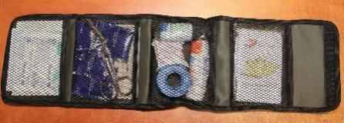  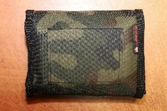 | 200
27 |  |  | Uniwersalna podstawka pod telefon lub tablet z logo Wojsko Polskie | Funkcjonalna podstawka pod telefon lub tablet. Konstrukcja jest niezwykle mała i poręczna przez co można ją mieć przy sobie. Antypoślizgowe maty zapobiegają przemieszczaniu się stojaka. Dedykowany zarówno do telefonów jak i tabletów. Posiada antypoślizgowe wykończenie. |  | 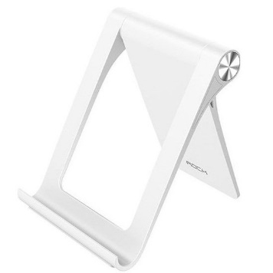 | 150
28 |  |  | Pendrive w kształcie granatu  z logo Wojsko Polskie | Pendrive w kształcie granatu, rozkręcanego na środku. W dolnej części wbudowany pendrive o pojemność: 32GB interfejs USB 2.0. Wymiary: wysokość – 50 mm, średnica - 30 mm materiał: metal/PVC. Kolor: metaliczny czarny.  Do pendrive dołączony metalowy łańcuszek, w zestawie czarne etui z materiału. Pendrive oraz etui opatrzone z logo Wojsko Polskie. |  | 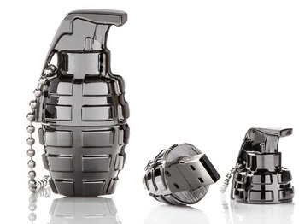  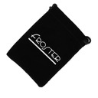 | 100
20 |  |  | Pendrive w kształcie karty płatniczej z logo Wojsko Polskie | Pendrive w kształcie karty płatniczej z wysuwanym złączem USB o pojemności 16 GB. Z obu stron karty na drukowany cyfrowo wzór: Logo WP oraz mapka województwa śląskiego z zaznaczonymi lokalizacjami WSzW i WKU.  Powierzchnia do nadruku: przód/tył - 84.5 mm x 53mm  Wymiary karty: 85,5 mm x 54 mm x 2.2 mm. Wykonaniegraficznezgodnie z załącznikiem (  Przykładowa wizualizacja. |  | 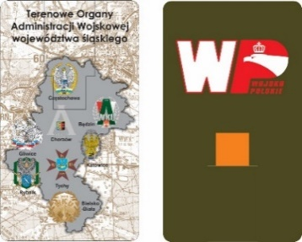 | 250
30 |  |  | Zasłonka kamery z logo Wojsko Polskie | Zasłonka kamery internetowej HIDE z logo Wojsko Polskie.  Wymiary: 4 x 1,6 x 0,15 cm  Materiał: Plastik  Waga produktu: 0.80kg  Metody znakowania: Tampodruk  Pole znakowania: 15x5mm  Mocowanie: 2 paski samoprzylepne na odwrocie |  | 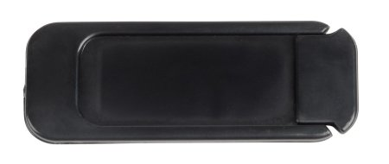 | 1000
31 |  |  | Brelok (latarka LED)  z logo Wojsko Polskie | Brelok z latarką LED (baterie dołączone do produktu) z karabińczykiem (różne kolory), z aluminium, o wymiarach min. 60x15x15 mm, grawer 7x30 mm: logo Wojsko Polskie. |  | 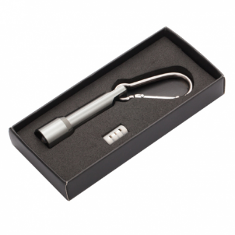 | 800
32 |  |  | Brelok  (nabój)  z logo Wojsko Polskie | Breloczek w kształcie naboj. Wymiary: 10,5x5. Na „naboju” nadruk: logo Wojsko Polskie.  Kolor starego złota. |  |  | 300
33 |  |  | Brelok  do kluczy kompas  z logo Wojsko Polskie | Brelok z kompasem.  Materiał wykonania: plastik. Średnica tarczy: 30 mm  Nadruk : logo Wojsko Polskie. |  | 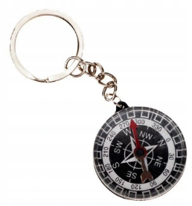 | 500
34 |  |  | Ski-pass z karabińczykiem z logo Wojsko Polskie | Ski-pass z karabińczykiem z logo do kluczy/przepustki. Nadruk: logo Wojsko Polskie. |  | 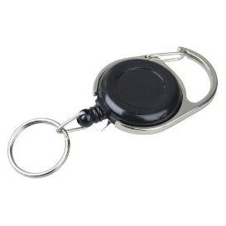 | 500
35 |  |  | Długopis Touch Pen Tip z logo Wojsko Polskie | Długopis z końcówką przystosowaną do ekranów dotykowych. Wykonany z aluminium. Wyposażony w niebieski wkład. Grawer w jednym miejscu wliczony w cenę. Kolor: czarny.  Wymiary: 13,5 x 0,8 x 0,8 cm. Wymiary znakowania: 4 x 0,4 cm |  | 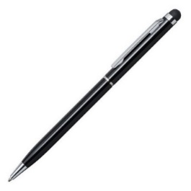 | 250
36 |  |  | Ołówek  z logo „Zostań Żołnierzem RP” | Ołówek z nadrukiem „Zostań Żołnierzem Rzeczypospolitej”, długość: 180 mm, znakowanie metodą tampodruku, rozmiar znakowania: 50 x 5 mm, opakowanie: po 50 sztuk. |  |  | 1000
37 |  |  | Linijka z logo Wojsko Polskie | Linijka plastikowa elastyczna 30,5cmx3cm. Mix kolorów. Nadruk: logo Wojsko Polskie. |  | 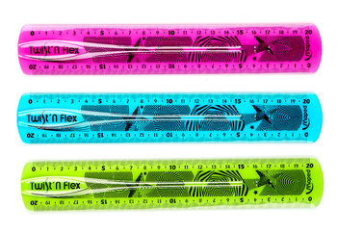 | 1000
38 |  |  | Zakładka do książki z logo Wojsko Polskie | Zakładka do książki z samoprzylepnymi karteczkami w różnych kolorach i rozmiarach. Wymiary: 22X6 CM. Waga: 0.01 kg. Kolor: beżowy. Materiał: Paper. Znakowanie: etykieta cyfrowa (naklejka). |  |  | 1000
39 |  |  | Worek wodoodporny z zamkiem bocznym  z logo Wojsko Polskie | Worek wodoodporny. Wymiary worka 33 x 45 cm, wykonany z wodoodpornego poliestru 400D z usztywnionymi rogami z metalowymi oczkami – w kolorze czarnym. Główna komora zamykana jest sznurkowym ściągaczem, a boczna kieszonka na zamek. Na środku nadruk: logo Wojsko Polskie. Plecak powinien zawierać odblaskowe elementy lub wstawki. |  | 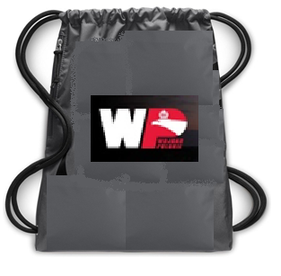 | 550
40 |  |  | Smycz z metalowym zaczepem  z logo Wojsko Polskie | Smycz z metalowym zaczepem, odpinaną sprzączką i zabezpieczeniem w przypadku mocnego szarpnięcia za smycz.  Materiał: wykonana ze sztywnej taśmy poliestrowej, materiał płaski, prawa i lewa strona taśmy –w kolorze khaki i granatowym. Smycz wyposażona w metalowy karabińczyk oraz zaczep do telefonu – WĄS.  Wymiary: Długość taśmy – 90cm, szerokość taśmy – 1,5 cm. Opakowanie: po 50 sztuk w worek foliowy. Nadruk dwustronny wykonane techniką sublimacji: logo Wojsko Polskie oraz napis „Wojsko Polskie”. |  |  | 1000
41 |  |  | Długopis metalowy  z logo Wojsko Polskie | Długopis typu Cosmo (Avalon) z aluminium o długości min. 135 mm standardowy długopis „automatyczny” z wkładem w kolorze niebieskim z laserowym grawerem logo Wojsko Polskie. (różne kolory: zielony, czarny, niebieski i czerwony) ze srebrnym wykończeniem. |  |  | 1000
42 |  |  | Zawieszka odblaskowa okrągła  z logo Wojsko Polskie | Zawieszka odblaskowa dwustronna w kształcie koła o średnicy Ø 50 mm. Z jednej strony zawieszki tzw. buźka, z drugiej strony zawieszki logo Wojsko Polskie. Do zawieszki przyczepiony rozpinany metalowy łańcuszek do zawieszenia np. na tornister, plecak itp. Materiał: PVC. Różne kolory: żółty, zielony, biały, czerwony. |  |  | 1000
43 |  |  | Zestaw sportowy: ręcznik i ogrzewacz/schładzacz z logo Wojsko Polskie | Zestaw sportowy w pokrowcu, zestaw zawiera ręcznik sportowy oraz ogrzewacz / schładzacz. Wymiary: 13 x 12 x 5 cm. Waga: 0.01 kg. Kolor: błękitny. Materiał: żel, poliester 150 g/m2, poliester 420D, PP. |  | 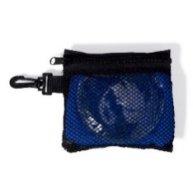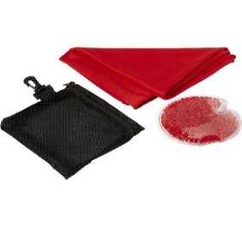 | 100
44 |  |  | Ogrzewacz do dłoni z logo Wojsko Polskie | Ogrzewacz do dłoni. Aktywuje się po naciśnięciu metalowej płytki. Nie wymaga baterii. Wieloktornego użytku. Wymiary: 10x6,5. Kolor: przezroczysty. Nadruk: logo Wojsko Polskie. |  | 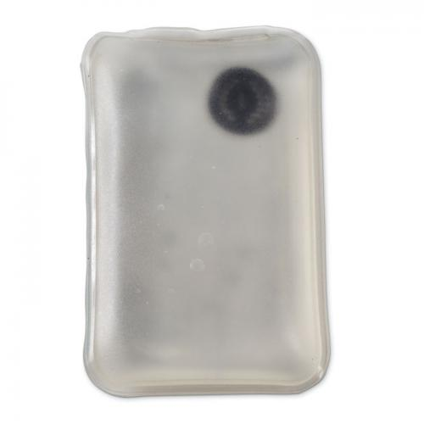 | 500
45 |  |  | Zestaw 9 czekoladek z logo Wojsko Polskie | Zestaw 9 czekoladek nadziewanych kremem czekoladowy zawinięte w laminat i wielobarwną obwolutę reklamowa z logiem WP. Pudełko wykonane z kartonu z tłoczonym nadrukiem: Wojsko Polskie. Minimum 6 miesięcy przydatności do spożycia. |  | 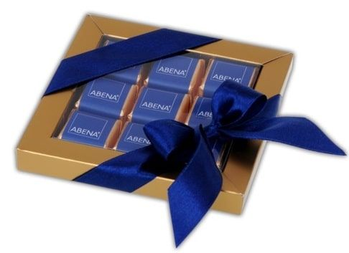 | 100
46 |  |  | Cukierki  (karmelki - kg)  z logo  Wojsko  Polskie | Cukierki karmelki owocowe 3g opakowane w saszetki w moro. Na opakowaniu nadruk logo Wojsko Polskie. |  | 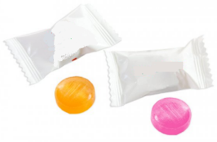 | 50
47 |  |  | Lizaki  Mini (szt.) z logo  Wojsko  Polskie | Lizaki z naturalnymi aromatami i barwnikami. Wymiary: 52 x 65 mm / 52 x 110 mm z patyczkiem. Kolory patyczków: biały. Smaki: mix. Termin przydatności: 12 miesięcy. Rodzaj nadruku: flexodruk. Opakowanie w moro z nadrukiem logo Wojsko Polskie. |  | 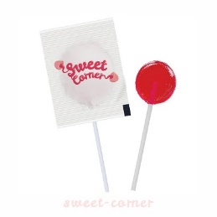 | 2000
48 |  |  | Podgrzewacz do rąk z funkcja Power Bank z logo Wojsko Polskie | Ogrzewacz dłoni i power bank 2 w 1.Wykonany z wysokiej jakości stopu aluminium i materiału ABS. Szybkie rozgrzewanie podwójnych boków za pomocą jednego przycisku. 3 poziomy regulacji temperatury 107 ° F / 122 ° F / 140 ° F dla różnych wymagań. Wbudowana ładowalna bateria 3,7 V 5200 mAh. Nadruk logo Wojsko Polskie |  |  | 50
49 |  |  | Mini szachy magnetyczne z logo Wojsko Polskie | Mini szachy magnetyczne o wym. 103x204x15 mm rozłożone).Całość wykonana z aluminium, w pionkach umieszczony jest magnes. Całość zapakowana w szary kartonik. Znakowanie grawerem laserowym. |  | 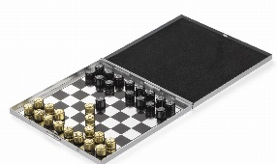 | 50
50 |  |  | Plan lekcji z logo Wojsko Polskie | Plan lekcji (format A4 - 210x297) z kolorze khaki lub moro z logo Wojsko Polskie. |  |  | 900
51 |  |  | Okładka na dokumenty A4  z logo Zostań Żołnierzem | Twarda okładka na dokumenty z logo Zostań Żołnierzem . Elegancka oprawa introligatorska wykonana z kartonu pokrytego skóropodobnym tworzywem  z białym nadrukiem na środku logo (wymiary 100 x 80 mm) i napis: „Wojskowe Centrum rekrutacji w Katowicach” (wys. 15 mm).  - wymiar A4 305 x 218 mm (format okładki lekko powiększony uwzględniający dokumenty A4), wewnątrz dodatkowa listwa uniemożliwiająca wysunięcie się dokumentu, wzdłuż długiego boku przepasana złotym sznurkiem dodającym elegancji. Kolor: zielony, granatowy. |  | 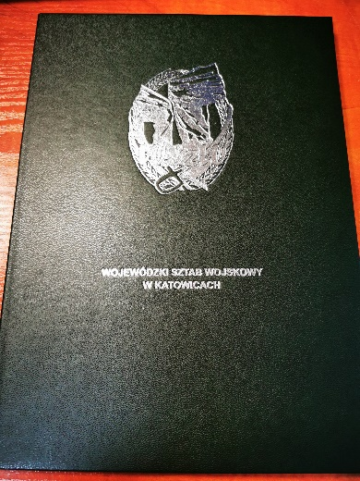 | 60
CENA OFERTOWA DLA CZ. 1 - SUMA (wszystkich pozycji w kolumnie 7)

NALEŻY PODPISAĆ ELEKTRONICZNIE: PODPISEM KWALIFIKOWANYM lub PODPISEM ZAUFANYM lub PODPISEM OSOBISTYM !!!

